Stare + gerundio
(esempi)

 Luigi studia ( sta studiando) l'italiano.
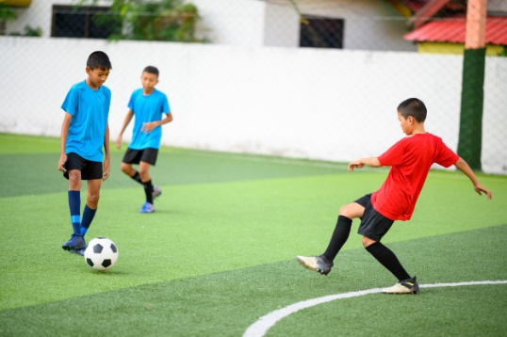 I ragazzi giocano (stanno giocando) a pallone.
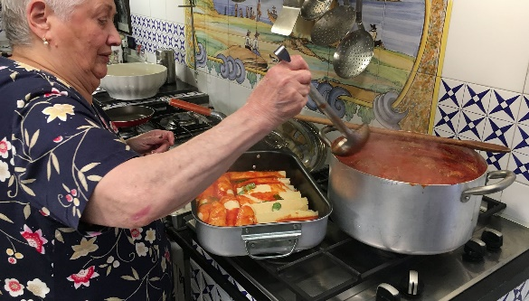 La nonna cucina ( sta cucinando ) il pranzo.
 Il signore ripara ( sta riparando) l'auto.
 Sara e Luca ballano (stanno ballando).
 Lucia mangia (sta mangiando ) la torta.
 I ragazzi bevono (stanno bevendo).

